对象的复杂运用
姓名： 娄建鹏 学号：19851002 班级：计科1905
任课教师：周子程

- 实验目的
- 掌握类的声明和对象的定义。
- 掌握类的封装与隐藏。
3、掌握对象的复合运用。
- 实验要求
设计和调试程序，并能调试出实验结果。
- 实验内容
1. 类模板，创建Employee类，数据成员包括：name（const型字符串类型），salary（模板类型）。成员函数包括：构造函数——对姓名和工资做初始化，成员值设置函数——修改成员的工资，成员值获取函数——分别获取成员姓名和工资。
主函数：创建虚拟类型为int类型的张三对象，输出其工资和姓名，创建虚拟类型为float类型的李四对象，并通过修改工资函数将其工资修改为12345.6，输出其工资和姓名。
- 程序如下：（注意，演示你所编辑的代码部分，并给出必要的注释）
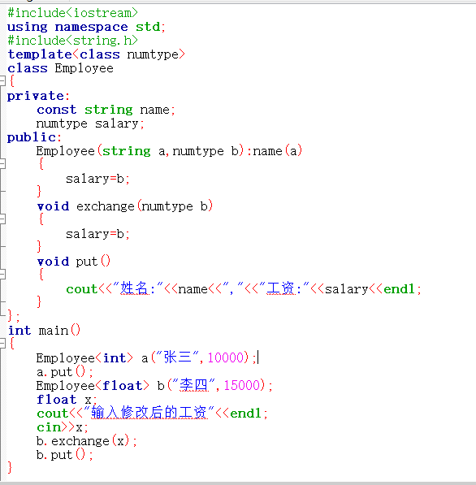（2）程序运行截图如下：（注意截图时，对话框适当大小。）
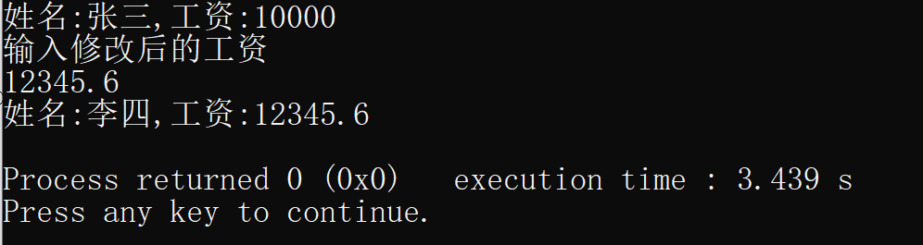2. 定义time类，私有成员变量包括：hour、min、sec（int型）。公有成员函数（显示定义）：1.带默认参数的构造函数。2.更改成员变量值的函数。3.友元函数addSecond(int s)。4.友元类B（B类中公有成员变量为time类的对象以及公有输出成员函数display()）.
主函数：创建一个time类对象t（构造函数初始化），利用友元函数addSecond(int s)增加100秒；在堆内存中创建一个B类对象并用指针指向它，将对象t的值赋值给B类对象的数据成员，利用友元类B的成员函数输出t对象中各成员变量值。
（1）程序如下：（注意，演示你所编辑的代码部分，并给出必要的注释）
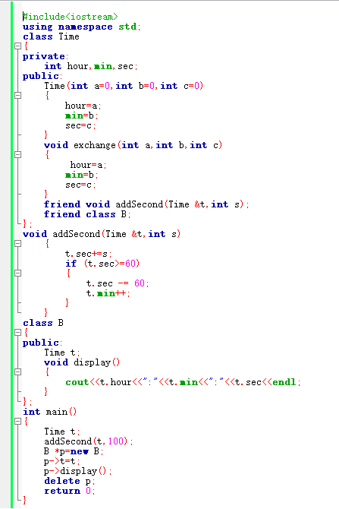
- 程序运行截图如下：（注意截图时，对话框适当大小。）
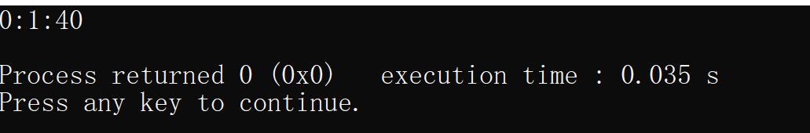
- 实验中遇到的问题和解决办法
（描述实验过程中出现了哪些问题，是如何解决的）
- 实验体会
过本次实验。。。。

